

Manual de Usuario: Configuración de Bancos

Índice

Índice 1
I. Introducción 2
I.1 Propósito del documento 2
I.2 Versiones del Documento 2
I.3 Historial de Aprobaciones 2
II. Descripción del proceso en su estado actual 3
II.1. Aplicaciones utilizadas en el proceso 3
II.2. Proceso Consulta de Pagos Navega. 3
II.3. Creación Banco. 5
II.4. Modificar Banco. 9
II.5. Ver Registro. 12

Introducción

I.1 Propósito del documento
En el documento se describe la secuencia de acciones realizadas como parte del proceso de uso de pantalla de Nexus 2.0.

I.2 Versiones del Documento
Fecha | Versión | Descripción | Autores
13/05/2024 | 1.0 | Realiza los procesos para la consulta, creación y modificación de bancos. | Laurent Cáceres

I.3 Historial de Aprobaciones

Proyectado | Revisado | Aprobado
Laurent Cáceres | Leonardo Vijil
Observaciones:
Fecha de efectividad: | 13 de mayo de 2024.
Versión aprobada:

Descripción del proceso en su estado actual

II.1. Aplicaciones utilizadas en el proceso
En el cuadro se incluye un listado completo de todas las aplicaciones que se utilizan como parte del proceso de uso de pantallas de Nexus 2.0.0

N.° | Nombre y versión de la aplicación | Idioma del sistema | Cliente  ligero/pesado | Entorno/  método de acceso | Comentarios
1 | Google Chrome | Español

II.2. Proceso Consulta de Pagos Navega.
Hacer clic en la opción 'CONSULTA SALDOS NAVEGA'
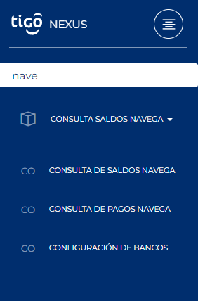
Imagen No 1. Menú principal.

Hacer clic en la Opción de "CONSULTA DE PAGOS NAVEGA"
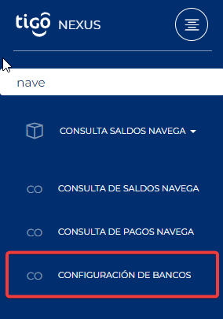
Imagen No 2. Menú principal Pantalla Configuración de Bancos.

Al dar clic sobre esta opción, se mostrará la siguiente pantalla
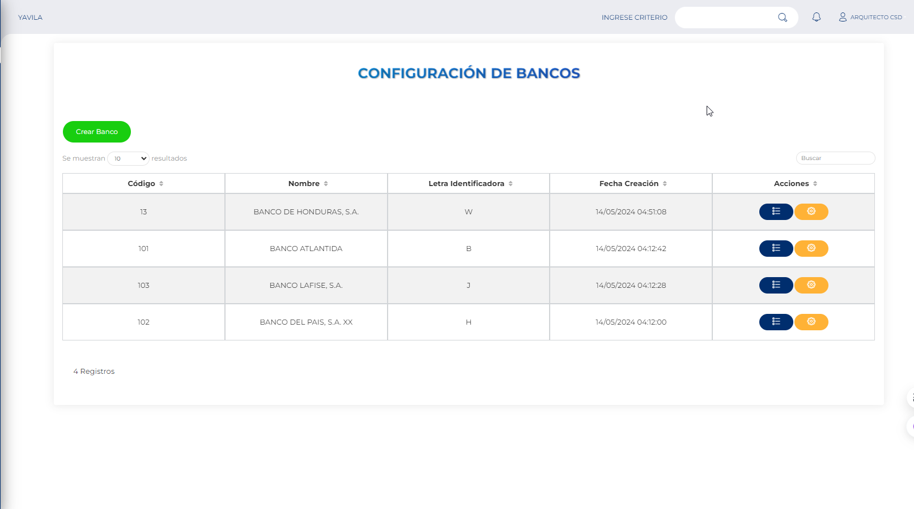
Imagen No 3. Pantalla “Configuración de Bancos”.

II.3. Creación Banco.
Para la creación de un banco debemos dar clic en el botón “Crear Banco”.
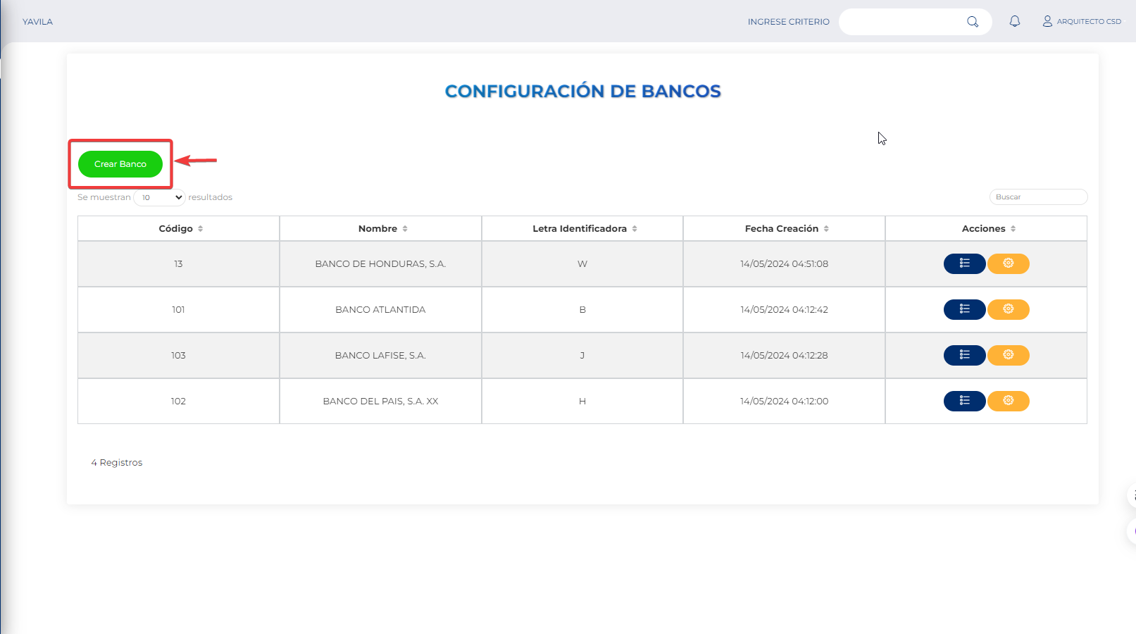
Imagen No 4. Botón Crear Banco.

Al dar clic se nos abrirá una ventana con los campos a llenar para la creación de un nuevo banco.

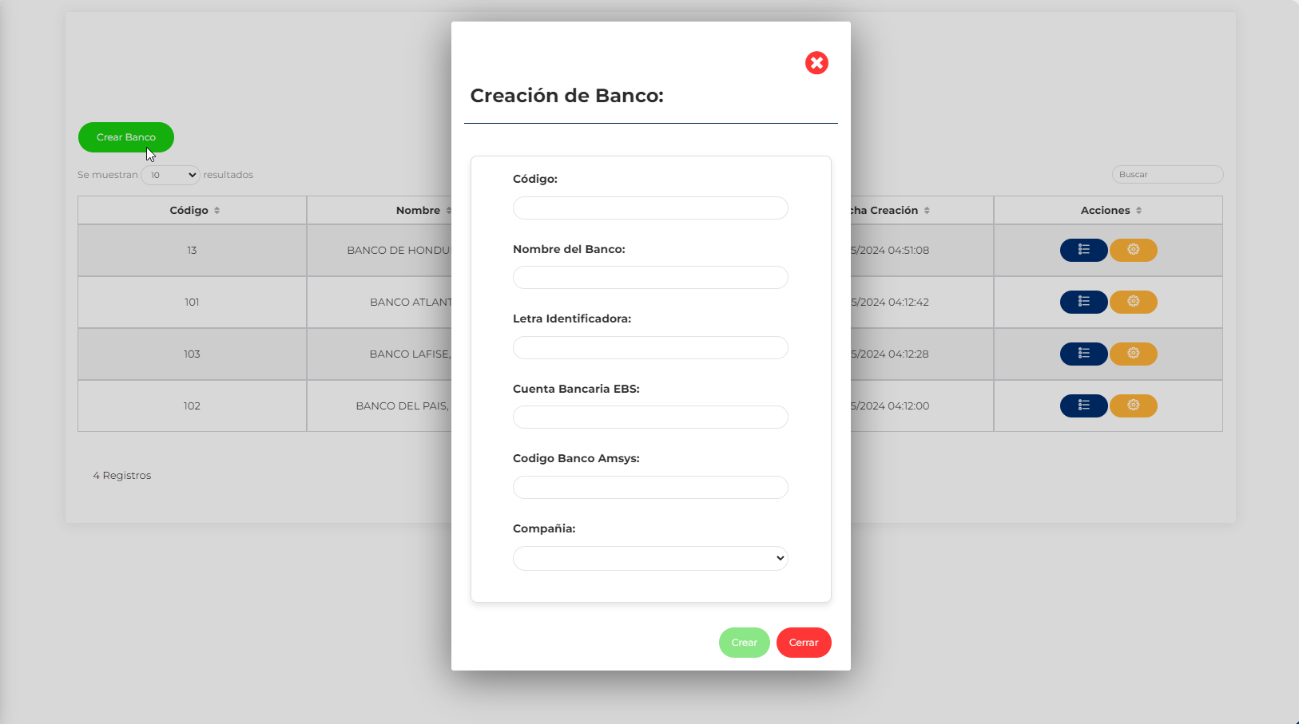
Imagen No 5. Ventana Creación de Banco.

Una vez completado los campos, daremos clic en “Crear”.
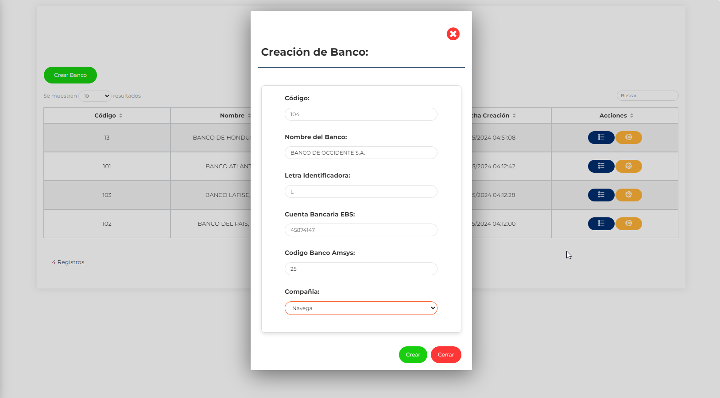
Imagen No 6. Crear.

Y confirmamos la solicitud.
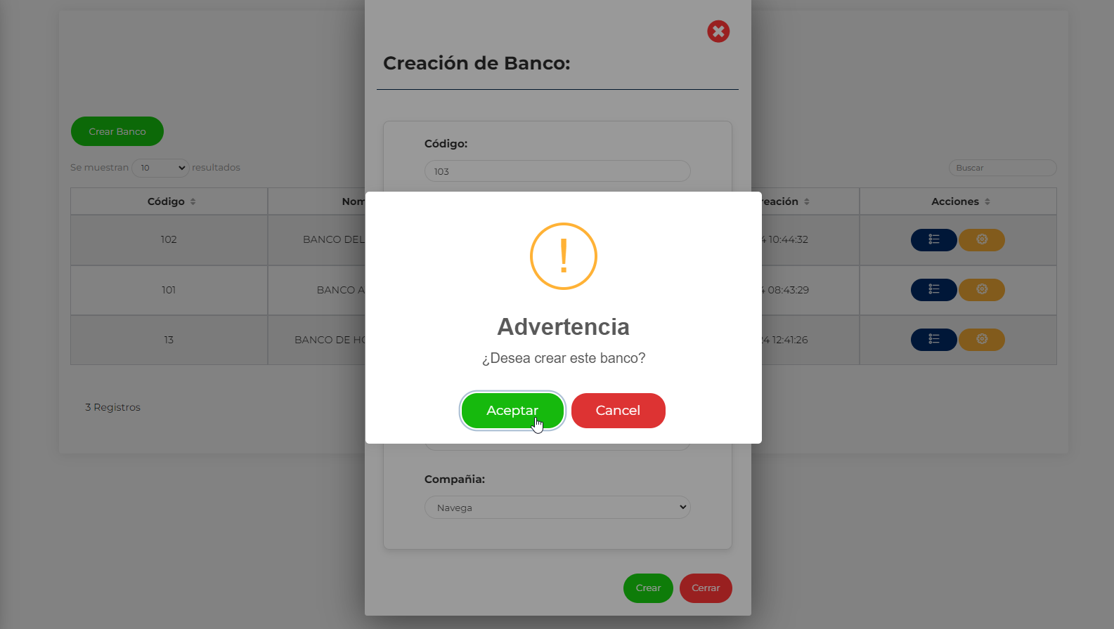

Imagen No 7. Confirmar.

II.4. Modificar Banco.

Para este proceso nos dirigiremos a la columna de “Acciones” y daremos clic sobre el siguiente botón.
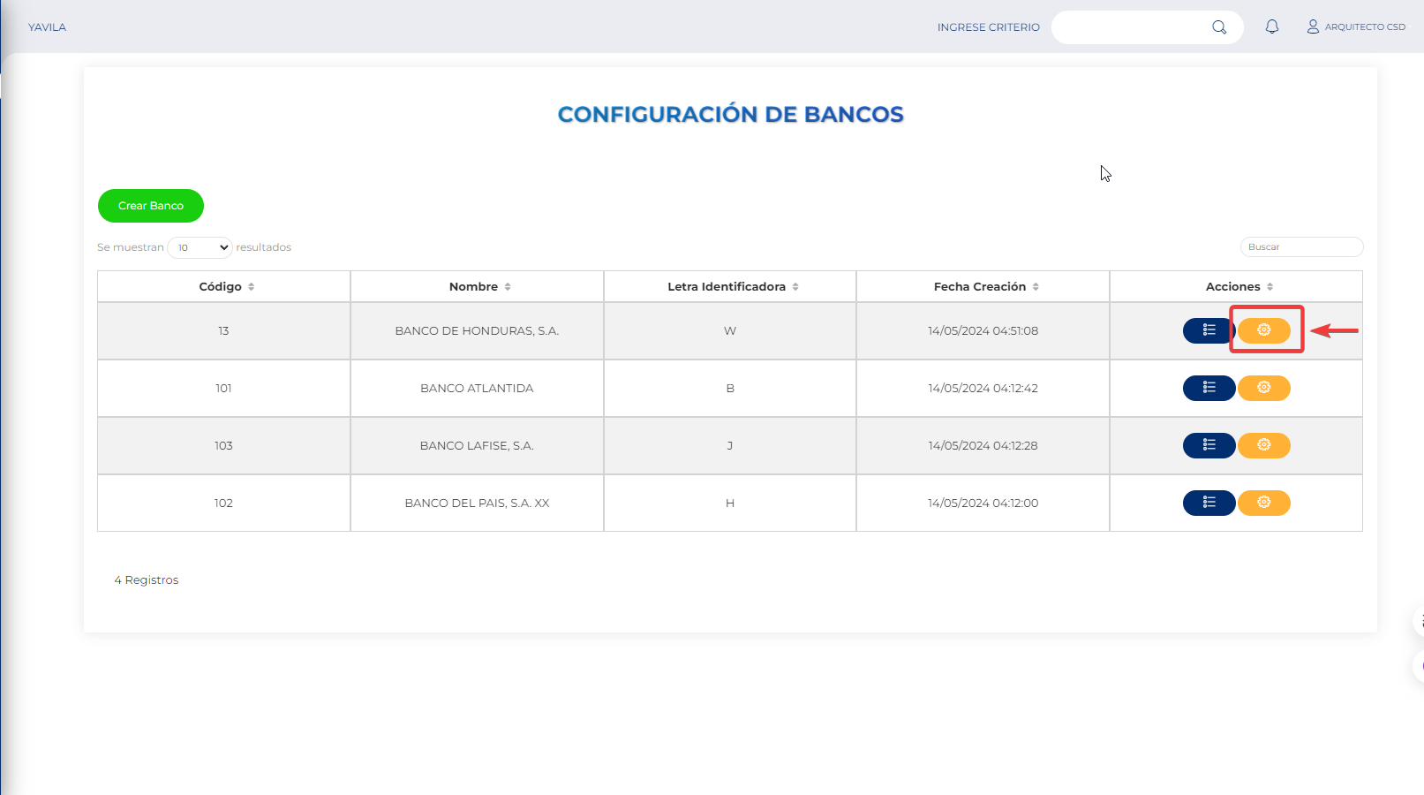
Imagen No 7. Botón Modificar.

Al dar clic sobre este se nos abrirá una ventana con los campos del registro a modificar.
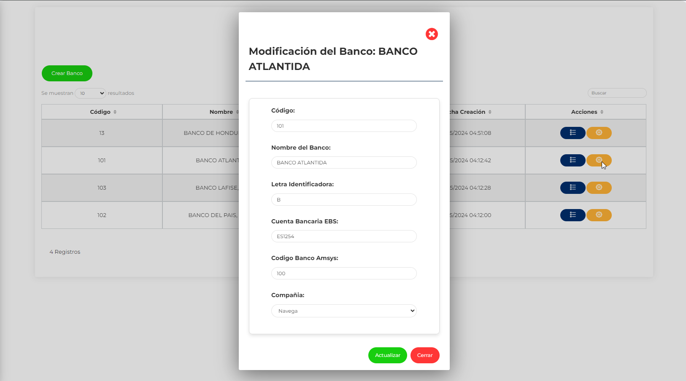
Imagen No 8. Ventana Modificar.

Una vez realizado los cambios necesarios, daremos clic en “Actualizar” y confirmaremos el proceso.
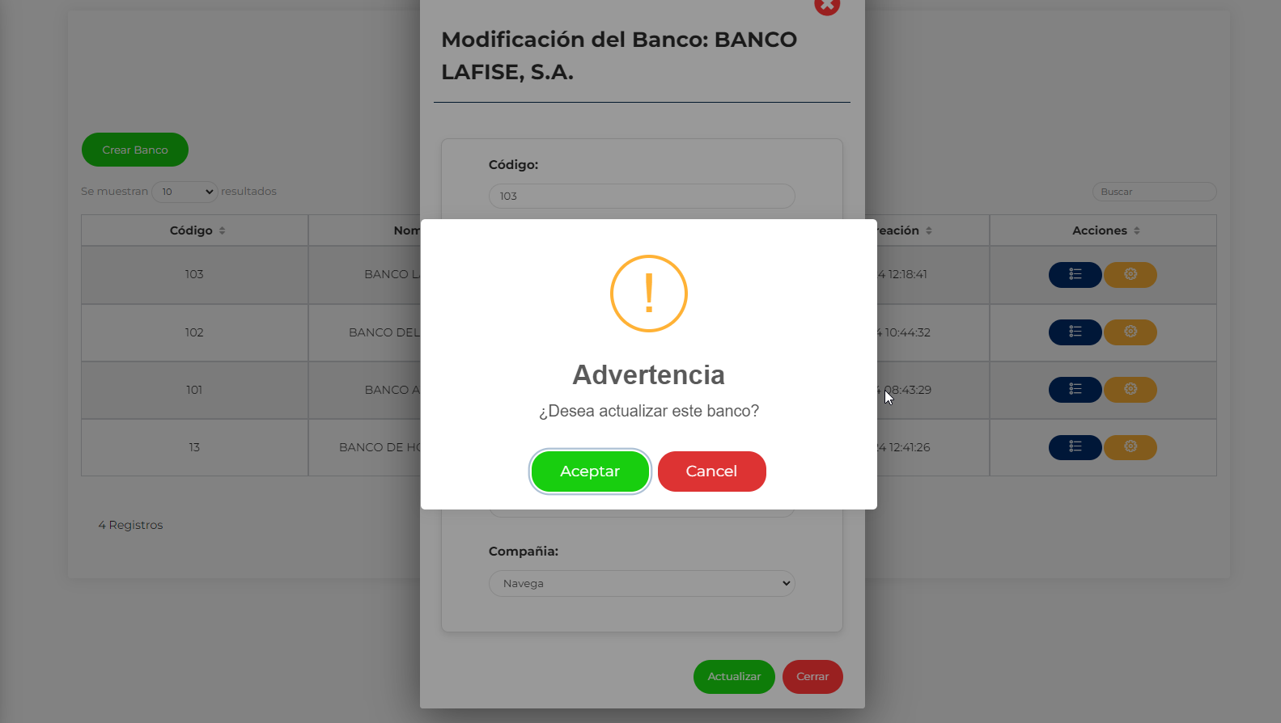
Imagen No 9. Confirmar.

II.5. Ver Registro.
Para este proceso nos dirigiremos a la columna de “Acciones” y daremos clic sobre el siguiente botón.
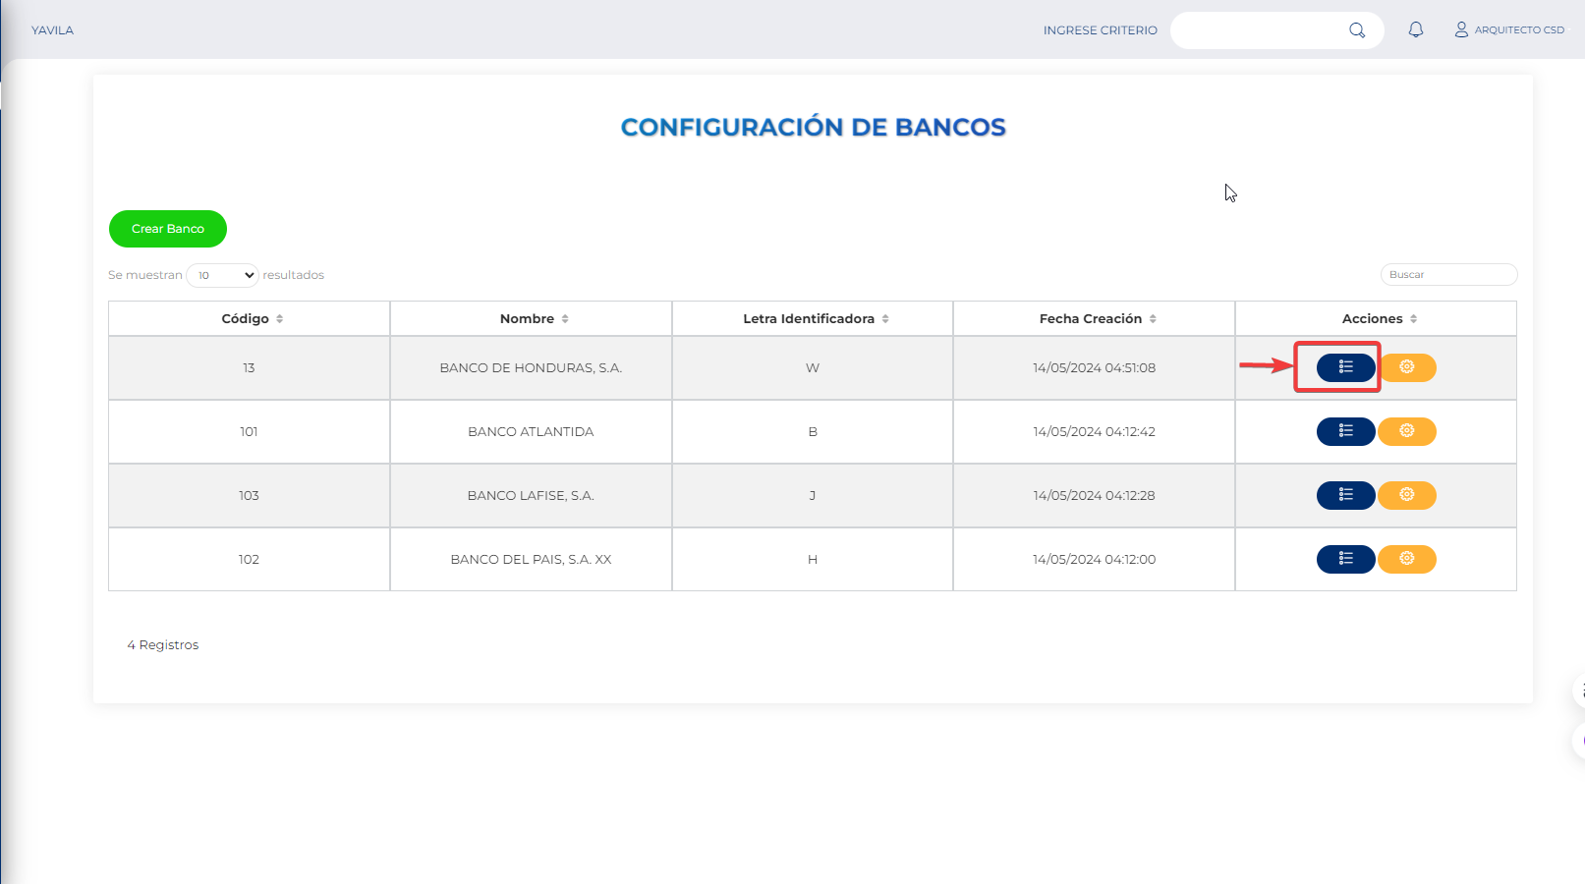
Imagen No 10. Botón Ver.

Al dar clic sobre este se nos abrirá una ventana con el detalle del banco.
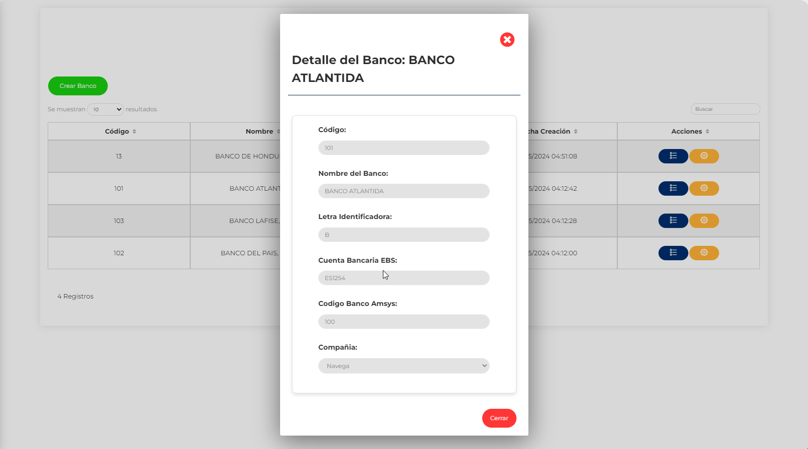
Imagen No 11. Detalle Banco.

